Autoevaluada de Artes Musicales 3º Básicos
3°
Básico
Semana 11 del 8 al 12 de Junio

Nombres_____________________________________________________________________
Apellidos_____________________________________________________________________
Curso: _____________ Fecha: ______/__________/_______
Objetivo: Conocer y clasificar instrumentos musicales de cuerda, percusión y viento.(O.A.5)

1.-Lee el siguiente texto acerca de los instrumentos musicales:
Historia de los instrumentos musicales
El ser humano ha conocido desde siempre la existencia de cientos de sonidos naturales diversos: algunos asociados a eventos agradables, otros asociados al peligro, etc. Son esos sonidos los que tiene como referencia cuando, en su afán y necesidad de comunicación, quiere ampliar su lenguaje: eso y su propio cuerpo, pudiendo considerar al cuerpo como el instrumento más elemental y cercano productor de sonidos.
En la Prehistoria los hombres y las mujeres descubrieron las posibilidades de interpretar música en la naturaleza: como golpear materiales, soplar por una caña, hacer vibrar las cuerdas de tripas de animales, etc.
En las culturas antiguas como Grecia, Mesopotamia, Egipto y Roma, ya conocían algunos instrumentos musicales tales como: cròtalos, panderos, arpa, flauta, a los cuales consideraban con poderes mágico-religiosos.

1.- Según el texto, podemos considerar a nuestro cuerpo como:  a) Un instrumento elemental y productor de sonidos.  b) Un instrumento para producir una orquesta.  c) Un instrumento para golpear.  d) Un instrumento para producir materiales. | 2.- Los primeros sonidos emitidos por los seres humanos se deben a la necesidad de:  a) Cantar.  b) Comunicarse.  c) Emitir ruidos.  d) Destacarse en la naturaleza.
3.-El texto leído presenta algunas formas primitivas de interpretar sonidos, tales como:  a) Cantando con los animales y golpeando.  b) Golpeando, soplando y haciendo vibrar tripas de animales como cuerdas.  c) Golpeando árboles y piedras.  d) Cantando con una orquesta. | 4.- Las culturas antiguas fueron capaces de inventar algunos instrumentos como:  a) Panderos, batería y guitarras.  b) Flauta, arpa, acordeón y cròtalos.  c) Cròtalos, panderos, arpa y flauta  d) Cròtalos, panderos, flauta y guitarra.
5.- Entre algunas de las primeras culturas que produjeron instrumentos musicales son:  a) Grecia, Mesopotamia, Egipto y Roma.  b) Mesopotamia, Egipto y Roma.  c) Grecia, Asia, Mesopotamia y Roma  d) Egipto, Roma, Italia y Grecia. | 6.- Las primeras culturas crearon los instrumentos musicales con fines:  a) De formar una orquesta.  b) Para poder cantar todos juntos.  c) Con poderes políticos.  d) Con poderes mágicos y religiosos.

2.-Observa las imágenes. Encierra y pinta la alternativa de la “familia” que consideres que pertenece cada instrumento: VIENTO –CUERDA – PERCUSIÒN:
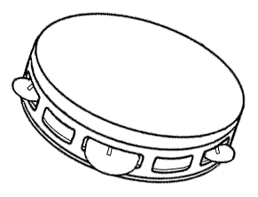  1.-  a)Viento  b)Cuerda  c)Percusión | 2.-  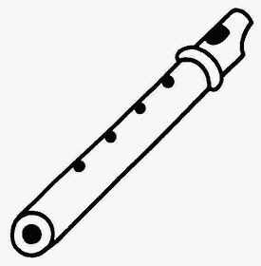  a)Viento  b)Cuerda  c)Percusión | 3.-  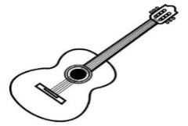  a)Viento  b)Cuerda  c)Percusión
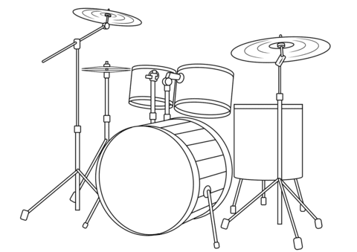  4.-  a)Viento  b)Cuerda  c)Percusión | 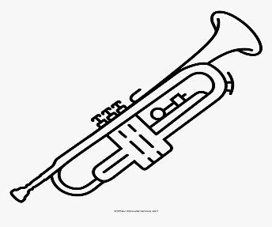  5.-  a)Viento  b)Cuerda  c)Percusión | 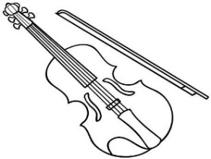  6.-  a)Viento  b)Cuerda  c)Percusión
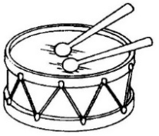  7.-  a)Viento  b)Cuerda  c)Percusión | 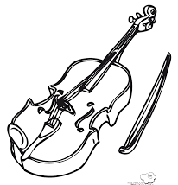  8.-  a)Viento  b)Cuerda  c)Percusión | 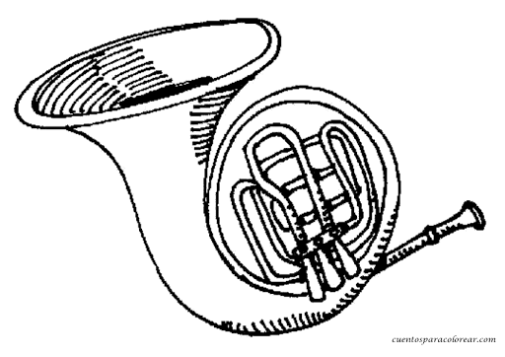  9.-  a)Viento  b)Cuerda  c)Percusión

3.-Observa cada imagen detenidamente identifica aquellos instrumentos que pertenecen a la familia de la “Percusión” encerrándolos en un círculo:

ADIVINANZAS

A .-Batería | B.- Guitarra | C .-Flauta
D .-Campana | E .-Piano | F .-Xilófono

-

